**OBSERVACIONES DEL LA PRACTICA**

Alejandra Melo

**Cod:** 202021526

**Correo:** a.melo4@uniandes.edu.co

Obed Cabanzo

**Cod:** 201911749

**Correo:** [jo.cabanzo@uniandes.edu.co](mailto:jo.cabanzo@uniandes.edu.co)

|  |  |  |
| --- | --- | --- |
|  | Máquina 1 | Máquina 2 |
| Procesadores | Intel(R) Core™ i5-8365U CPU @ 1.60GHz 1.90 GHz | AMD A8-7410 APU  2.20 GHz |
| Memoria RAM (GB) | 8 GB | 8 GB |
| Sistema Operativo | Windows 10 Pro 64 bits | Windows 10 Home 64 bits |

Tabla 1. Especificaciones de las máquinas para ejecutar las pruebas de rendimiento.

# **Maquina 1**

## **Resultados**

|  |  |  |
| --- | --- | --- |
| ***Carga de Catálogo PROBING*** | | |
| **Factor de Carga (PROBING)** | **Consumo de Datos [kB]** | **Tiempo de Ejecución [ms]** |
| 0.30 | 13231.037 | 381.216 |
| 0.50 | 13231.072 | 453.145 |
| 0.80 | 13239.898 | 542.178 |

Tabla 2. Comparación de consumo de datos y tiempo de ejecución para carga de catálogo con el índice por categorías utilizando PROBING en la Maquina 1.

|  |  |  |
| --- | --- | --- |
| ***Carga de Catálogo CHAINING*** | | |
| **Factor de Carga (CHAINING)** | **Consumo de Datos [kB]** | **Tiempo de Ejecución [ms]** |
| 2.00 | 13258.709 | 539.227 |
| 4.00 | 13236.471 | 518.281 |
| 6.00 | 13259.006 | 500.787 |

Tabla 3. Comparación de consumo de datos y tiempo de ejecución para carga de catálogo con el índice por categorías utilizando CHAINING en la Maquina 1.

## **Graficas**

La gráfica generada por los resultados de las pruebas de rendimiento en la **Maquina 1.**

* Comparación de memoria y tiempo de ejecución para PROBING y CHAINING

# **Maquina 2**

Para esta maquina se usaron datos al 30% para mejorar el rendimiento.

## **Resultados**

|  |  |  |
| --- | --- | --- |
| ***Carga de Catálogo PROBING*** | | |
| **Factor de Carga** (PROBING) | **Consumo de Datos [kB]** | **Tiempo de Ejecución [ms]** |
| 0.30 | 488185,406 | 37125,981 |
| 0.50 | 488185,406 | 37668,265 |
| 0.80 | 488185,406 | 37735,299 |

Tabla 4. Comparación de consumo de datos y tiempo de ejecución para carga de catálogo con el índice por categorías utilizando PROBING en la Maquina 2.

|  |  |  |
| --- | --- | --- |
| ***Carga de Catálogo CHAINING*** | | |
| **Factor de Carga (CHAINING)** | **Consumo de Datos [kB]** | **Tiempo de Ejecución [ms]** |
| 2.00 | 488216,555 | 37445,777 |
| 4.00 | 488211,234 | 37640,091 |
| 6.00 | 488211,234 | 38501,548 |

Tabla 5. Comparación de consumo de datos y tiempo de ejecución para carga de catálogo con el índice por categorías utilizando CHAINING en la Maquina 2.

## **Graficas**

La gráfica generada por los resultados de las pruebas de rendimiento en la **Maquina 2.**

* Comparación de memoria y tiempo de ejecución para PROBING y CHAINING

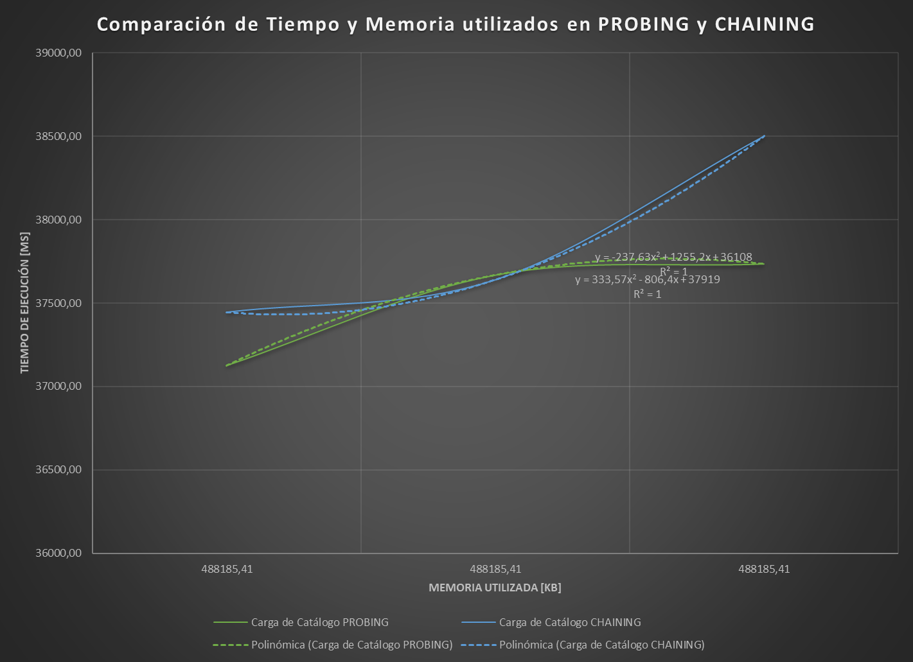

# **Preguntas de análisis**

1. ¿Por qué en la función **getTime()** se utiliza **time.perf_counter()** en ves de la previamente conocida **time.process_time()**?

* La función process_time tiene como objetivo hacer una medición de tiempo de, únicamente, el proceso del que se requiere tal medición, es decir que no debería contar el tiempo de otros procesos en ejecución. En contraste perf_counter mide la cantidad real de tiempo que tarda el proceso considerando todo el sistema.

1. ¿Por qué son importantes las funciones **start ()** y **stop ()** de la librería **tracemalloc**?

* Estas funciones son importantes para marcar los límites de inicio y de fin para medir la memoria.

1. ¿Qué cambios percibe en el **tiempo de ejecución** al modificar el factor de carga máximo para cargar el catálogo de videos?

* El tiempo de ejcucion se ve levemente alterado, según las graficas obtenidas al aumentar el factor de carga en CHAINING el tiempo de ejecucion se aumentaba, en contraste con PROBING que, aunque tambien aumentaba, este incremento finalmente era más leve y estable.

1. ¿Qué cambios percibe en el **consumo de memoria** al modificar el factor de carga máximo para cargar el catálogo de videos?

* Se puede observar que el consumo de memoria es constante, no consume más ni menos memoria con la modificación del factor de carga, pero si cambia al modificar el esquema de colisiones.

1. ¿Qué cambios percibe en el **tiempo de ejecución** al modificar el esquema de colisiones?, si los percibe, describa las diferencias y argumente su respuesta.

* El tiempo de ejecución en CHAINING es levemente mayor, a medida que se incrementaba el factor de carga se incrementaba el tiempo de ejecución, sin embargo, en PROBING se mantenía mas estable y constante.

1. ¿Qué cambios percibe en el **consumo de memoria** al modificar el esquema de colisiones?, si los percibe, describa las diferencias y argumente su respuesta.

* Es casi imperceptible, sin embargo, en comparación a PROBING, si hubo un leve aumento en el consumo de memoria para CHAINING.